Большеандосовская сельская администрация

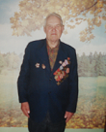
Годящев Павел Андреевич
С июня 1941 по май 1945 года служил стрелком – артиллеристом МЗА. Награждён медалью «За победу над Германией в ВОВ 1941-1945 гг.
Имеет юбилейные медали. Умер в 2007 году.
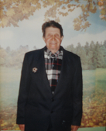

Горохов Борис Павлович. С ноября 1943 по май 1945 года служил командиром орудия. Награжден медалью «За победу над Германией в ВОВ 1941-1945 гг.». Умер в 2011 году.

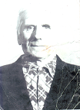
Дрожилкин Иван Иванович
Родился в 1920 году в с.Б-Андосово Пильнинского района Горьковской области. 1940 году был призван в армию для прохождения воинской службы , где его и настигло известие о начале Великой Отечественной войны. Служил он в 202 артиллерийском Краснознамённом полку разведчиком. Участвовал в боях под Москвой, Сталинградом, освобождал Белоруссию, Польшу. В 1944 году он возвратился домой, в село Большое Андосово Пильнинского района. Умер 8 сентября 2009 года.

Завьялов Пётр Иванович, родился 13 января 1913 года в с. Столбищи
Пильнинского района Горьковской области. Умер 16 апреля 1985 года.

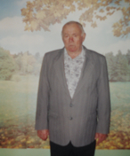
Каменев Михаил Петрович.
В январе 1943 года направлен на учебу в город Казань. После окончания учебы направлен на первый Украинский фронт пулеметчиком. 21 октября 1943 года был ранен и демобилизован. Награжден орденом «Красной звезды», медалью «За победу над Германией в ВОВ 1941-1945 гг.»

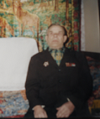
Кокушин Матвей Васильевич. С 1944 по май 1945 года служил рядовым солдатом зенитных войск. Награжден орденом «Отечественной войны».
Умер в 2006 году.

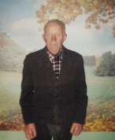
Прохоров Алексей Степанович. Участвовал в боях с 1941 по май 1945 года. Был командиром отделения. Имеет ранение в руку. Награжден медалью «За победу над Германией в ВОВ 1941-1945 гг.»

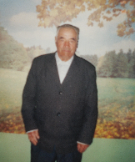

Скворцов Андрей Михайлович. Участвовал в боях с июня 1941 по 1942 год Имеет ранение в руку. С 1942 года работал в тылу. Умер в 2005 году.

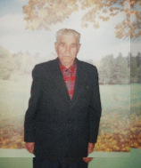
Суматохин Андрей Иванович
С июня 1941 года по август 1941 служил 433 минометном полку .В августе 1941 года попал в плен, из которого был освобожден в мае 1945 года. С мая 1945 по октябрь 1945 года продолжил свою службу в кавалерийском полку. Умер в 2005 году.

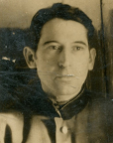
Мазуров Николай Герасимович, родился в 1912 году в с. Соколиха Пильнинского района Горьковской области. Умер в 1972 году.

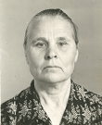
Матасова Мария Ивановна, родилась в 1922 году в с.Столбищи, Пильнинского района Горьковской области. Была призвана 24 декабря 1942 года Пильненским РВК Горьковской области. Награждена орденом: Отечественной войны II степени, медалью «За победу над Германией в Великой Отечественной войне 1941-1945гг».

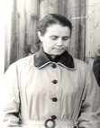
Смирнова Серафима Васильевна, родилась 12 июля 1924 года в с.Ожгибовка, Пильнинского района Горьковской области.

